Ұзақ мерзімді жоспардың тарауы:  ІІІ-бөлім Әлемнің барлығы ғаламторда! |  |  | Мектеп: Тілдік мектеп интернаты
Күні: 19.02.2020 |  |  | Мұғалімнің аты-жөні.Даулетияр Айман
Сынып: 3 а,ә,б,в |  |  | Қатысқаны: | Қатыспағаны:
Сабақтың тақырыбы |  | Ғаламтордағы қауіпсіздік
Осы сабақта қол жеткізілетін оқу мақсаттары (оқу бағдарламасына сілтеме) |  | 3.3.3.1 Ғаламтор желісіндегі қажетсіз байланыстың қаупін түсіну  3.3.2.1 желіде ақпарат алмасу жолдарын түсіндіру
Сабақтың мақсаты |  | -қажетті ақпаратты іздеуде ғаламторды пайдаланады және ғаламторды пайдаланудағы қауіпсіздікті қолданады;  -желіде ақпарат алмасады  -желіде ақпарат алмасу жолдарын, желідегі қажетсіз байланыстың қаупін көрсетеді.
Ойлау дағдыларының деңгейлері |  | Қолдану
Бағалау критерийі |  | -қажетті ақпараты табу үшін ғаламторды қолдану;  -желіде ақпарат алмасу жолдарын анықтай алу, ғаламтор желісіндегі қажетсіз байланыстың қаупін білу
Тілдік мақсаттар |  | Пәндік лексика және терминология:  Ғаламтор, модем, браузер  Сабақта диалог/жазу үшін пайдаланылатын тіл.  Ғаламтор............қажет.  Модем........керек.  Браузер.............қолданылады.
Құндылықтарға баулу |  | Құрмет пен ынтымақтастық жұппен жұмыс жүргізу арқылы жүзеге асырылады
Пәнаралық байланыс |  | орыс тілі (термин сөздерді орысша айтады.жазады), ағылшын тілі (термин сөздерді ағылшын тілінде айтады,жазады.).
АКТ қолдану дағдылары |  | Презентация,көрсетілім
Алдыңғы білім |  | Ғаламтор туралы күнделікті өмірден біледі
Сабақ барысы
Сабақтың жоспарланған кезеңдері | Сабақтағы жоспарланған жаттығу түрлері |  |  |  | Ресурстар
Сабақтың басы  «Тамаша екен»  1 минут  «Телефон» және «Ғаламтор» топқа бөлу. 1 мин.  ОМ слайд көрсету. 3 мин. | Психологиялық ахуал: «Тамаша екен»  (Оқушылар бүгінгі күн туралы жылы сөздер айтады.)  Оқушыларды жасырылған «Телефон» және «Ғаламтор » суреттерін таңдау арқылы екі топқа бөлу.  ОМ слайд арқылы көрсету.  Оқушылар назарын интерактивті тақтаға аудару. |  |  |  | «Телефон» және «Ғаламтор » суреттері бар қималар  Слайд
Сабақтың ортасы  20 мин | 1-тапсырма. Топтық жұмыс 5 мин  Талдау әдісі арқылы  1-топ Ғаламтор қолдану үшін қандай құрылғы қажет?,  2-топ Ғаламтордың пайдасы мен қәуіпті жақтарын айтады?  Дескрипторы:  -Ғаламторға қандай құрылғы қажет екенін анықтайды  -пайдасы мен мүмкіндіктерін айтады.  -Қауіпті және зиян жақтарын айтады.  ҚБ: «Бағдаршам» арқылы топтар бір-бірін бағалау  2-тапсырма. Жеке жұмыс. 15 мин  Электронды почта арқылы мұғалімге хабарландыру жібереді.  -Мәтін тереді.  -хабарландыруды жібереді.  -хабарландыруды мұғалімге жеткенін көреді.  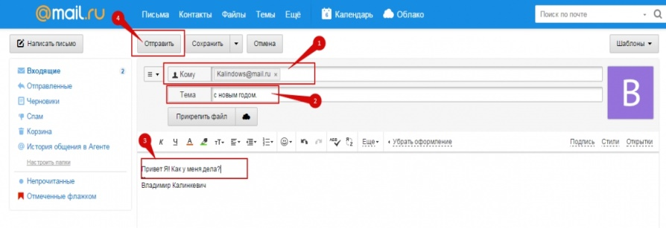  Дескриптор:  -Мәтін тере алады.  -Желіде ақпарат алмасады.  -Кез-келген ақпаратты жібере алады.  ҚБ:«Смайлик» әдісі арқылы мұғалімнің бағалауы |  |  |  |   Кестелер, маркерлер,  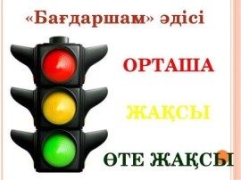    Компьютер  қолдану
Сабақтың соңы  Кері байланыс  4 мин | «Бес қадам» әдісі арқылы кері байланыс  1. Бүгінгі сабақта қандай білім мен тәжірибе алдым?  2. Сабақ маған ұнадыма,неліктен?  3. Мен қалай жұмыс жасадым?  4. Не қиын болды?  5. Үйден не біліп келемін?  Үйге тапсырма:6. бөлімін қайталау. |  |  |  | сурет  
Саралау – Сіз қандай тәсілмен көбірек қолдау көрсетпексіз? Сіз басқаларға қарағанда қабілетті оқушыларға қандай тапсырмалар бересіз? | Бағалау – Сіз оқушылардың материалды игеру деңгейін қалай тексеруді жоспарлап отырсыз? |  | Денсаулық және қауіпсіздік техникасын сақтау
Мен сабақты оқу мақсатын сабақ мақсатына айналдырудан бастадым.  Сабақ басында тақырыпты слайд арқылы оқушыларда көрсетілім арқылы есте қабылдау қабілетін дамыту мақсатпен қолданамын.  «Жеке жұмыс», Компьютермен жұмыс  Бұл тапсырмада оқушылар жеке тапсырма орындай отырып алға ұмтылады және мұғалім оқушыларға бағыт бағдар беремін.  Сабақты қорытындылауда «бес қадам», әдістерін қолдана отырып қорытынды саралау жасаймын. | ҚБ, Дескриптор, Бағдаршам,Смайлик,Бесқадам әдістері арқылы бағалау |  | Компьютер кабинетінде техника қауіпсіздігін сақтау.  Компьютер сыныбындағы санитарлық-гигиеналық талаптарды сақтау.
Сабақ бойынша рефлексия

Жалпы бағалау

Сабақта ең жақсы өткен екі нәрсе (оқыту мен оқуға қатысты)?
1:

2:

Сабақтың бұдан да жақсы өтуіне не оң ықпал етер еді (оқыту мен оқуға қатысты)?
1:

2:

Осы сабақтың барысында мен сынып туралы немесе жекелеген оқушылардың жетістіктері/қиыншылықтары туралы нені анықтадым, келесі сабақтарда не нәрсеге назар аудару қажет?

